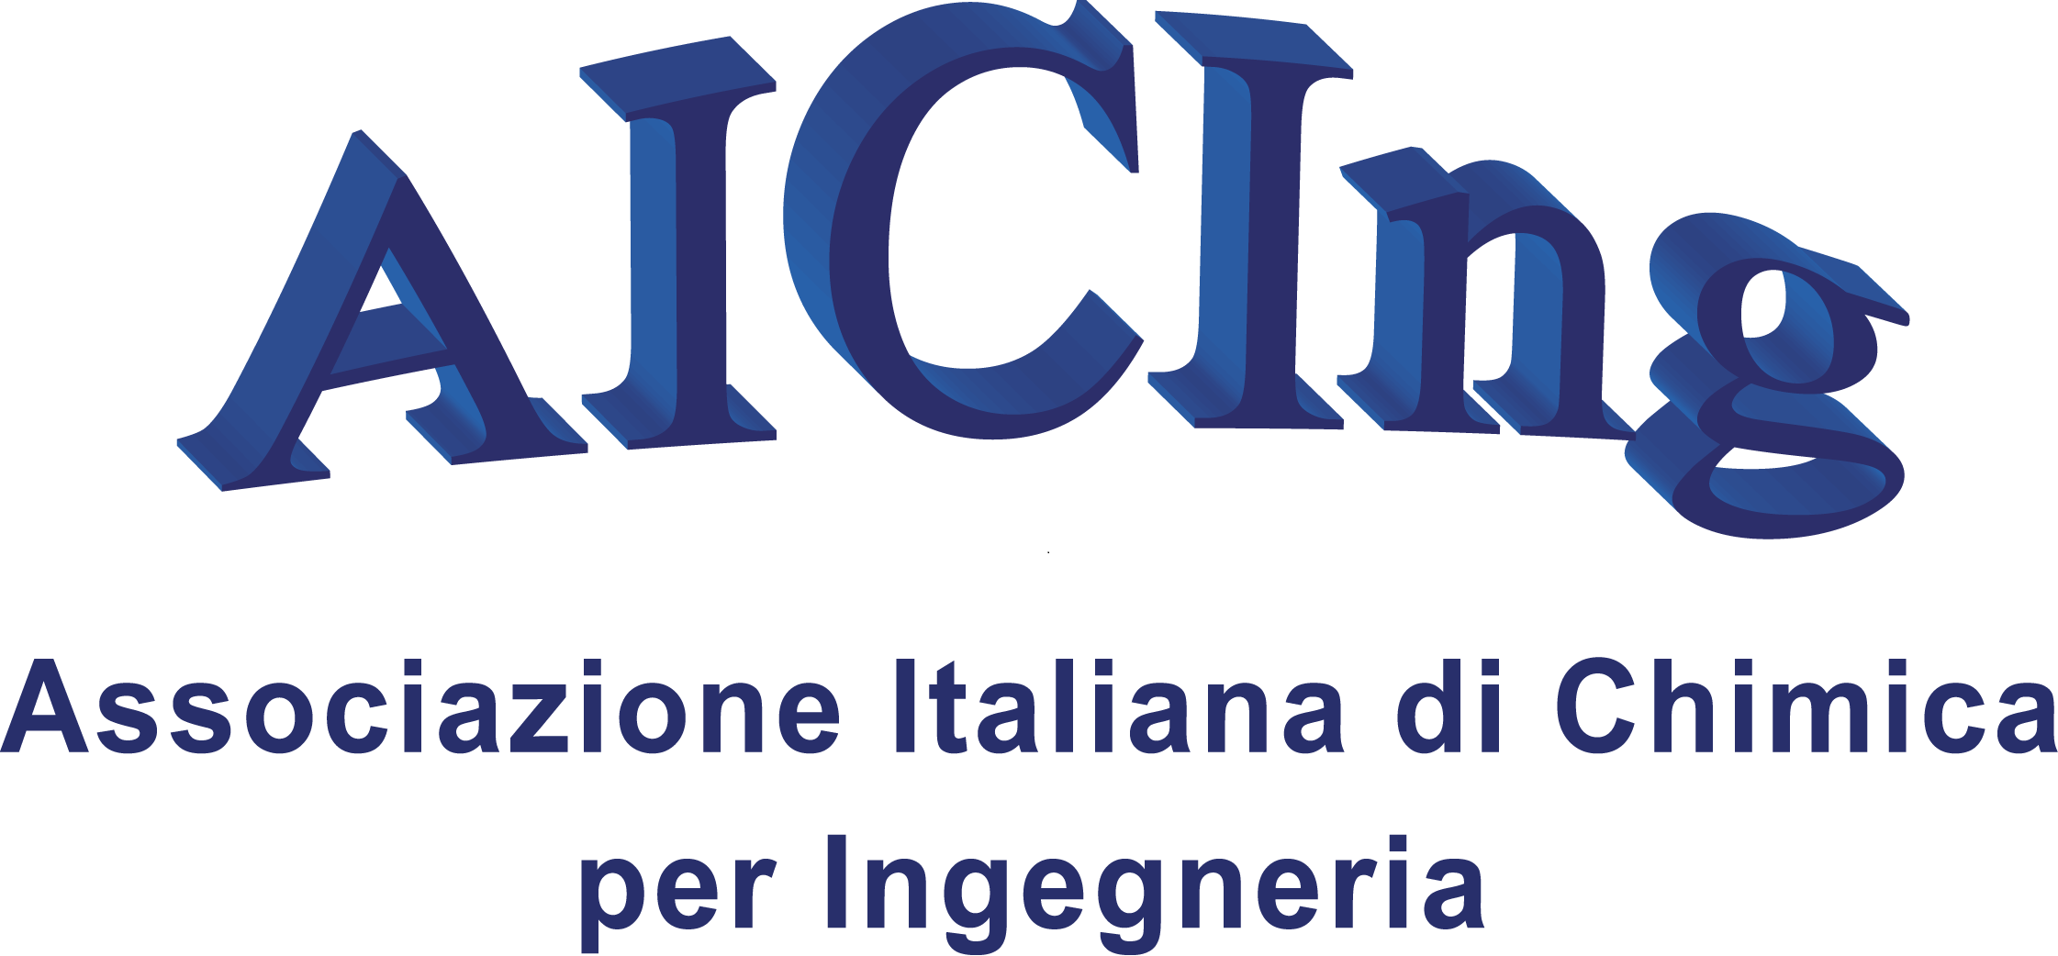
X WORKSHOP NAZIONALE AICIng

Materiali e processi sostenibili nell’ambito di un’economia circolare e di una migliore qualità della vita

Sala Mario Torellii, Museo Archeologico Nazionale dell’Umbria

Perugia, 13-14 giugno 2024

Scheda di Iscrizione

Nome e Cognome ______________________________________________________________

Ente/Istituzione _______________________________________________________________________

Ruolo ________________________________________________________________________________

Indirizzo ______________________________________________________________________

Tel. | __________________________________________________________________________________
E-mail | _______________________________________________________________________________
Titolo e autori del contributo

Preferenza: | ☐Orale | ☐Poster
Partecipazione all’aperitivo di benvenuto del 12 giugno: |  |  |  | ☐Sì | ☐No
Partecipazione alla cena sociale del 13 giugno: |  |  |  | ☐Sì | ☐No
Numero accompagnatori che parteciperanno agli eventi sociali del 12 - 13 giugno _________________
Note: |  | ☐Celiaco | ☐Vegetariano/vegano | ☐altro (specificare)_______________________

Riservato a dottorandi e dottori di ricerca che abbiano conseguito il titolo da non più di 3 anni:

☐ Il sottoscritto oltre alla comunicazione orale chiede di partecipare alla selezione per i premi AICIng o MDPI ☐ Sì (allegare un breve CV) ☐ No

I dati sopra riportati saranno utilizzati ai soli scopi amministrativi legati alla rendicontazione delle attività del convegno. E’ esclusa ogni forma di cessione dei dati per scopi commerciali o pubblicitari.
Il sottoscritto autorizza il trattamento dei propri dati personali ai sensi della L. 196/2002.

Data_____________ Firma ____________________

Compilare e spedire entro il 30 Aprile 2024 (15 maggio se non viene sottomesso contributo) per posta elettronica a:

E-mail: workshop.aicing2024@unipg.it

La partecipazione al convegno è gratuita.

Gli abstract in inglese, una pagina di formato A4 secondo il template inviato, dovranno essere inviati, previa registrazione, come file in formato Microsoft Word allo stesso indirizzo e-mail workshop.aicing2024@unipg.it. Nella tradizione del workshop e compatibilmente con il numero di partecipanti, i contributi scientifici saranno presentati in forma di comunicazioni orali.

Gli abstract saranno pubblicati negli Atti del workshop che saranno editi con ISBN da EdiSES.

